**Промежуточная аттестация по ГЕОГРАФИИ. 5 класс**

**Ф.И. ученика ___________________________________**

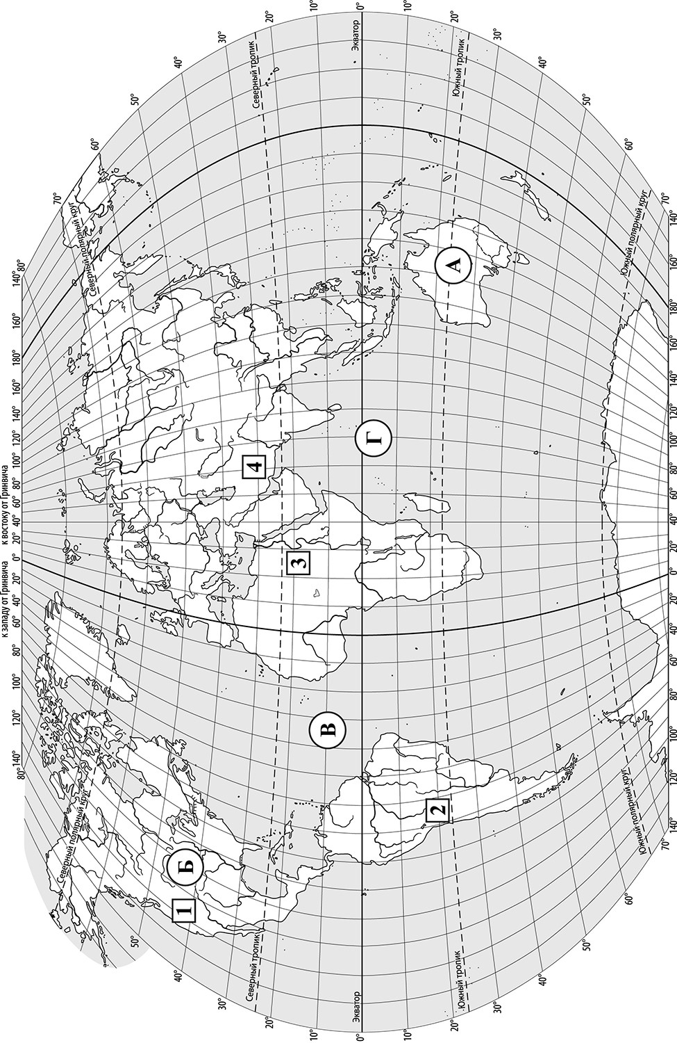

***Задания 1–2 выполняются с использованием карты мира, приведённой на странице 1.***

1. **Запишите названия материков, обозначенных на карте буквами А и Б.**

Название

материка

**A**

:

Название

материка

**Б**

:

1. **Запишите названия океанов, обозначенных на карте буквами В и Г.**

Название

океана

**В**

:

Название

океана

**Г**

:

.

1. **Какая горная система обозначена на карте цифрой 2? Запишите ее название.**

Ответ: _______________________________

1. **Пятиклассник Максим, начав изучать географию, сказал младшему брату, что хочет стать геологом. Что он мог ответить на вопрос брата: «А что изучают геологи?»**

1. животный мир Земли
2. минералы и горные породы
3. население Земли
4. климат Земли

Запишите номер выбранного ответа.

|  |
| --- |
|  |

Ответ:

1. **Установите соответствие между путешественниками и их вкладом в географическое изучение Земли. К каждой позиции, данной в первом столбце, подберите соответствующую позицию из второго столбца.**

ПУТЕШЕСТВЕННИКИ ВКЛАД В ГЕОГРАФИЧЕСКОЕ

## ИЗУЧЕНИЕ ЗЕМЛИ

А) Христофор Колумб 1) открытие Америки

Б) Васко да Гама 2) первое кругосветное путешествие

|  |  |
| --- | --- |
| А | Б |
|  |  |

3) открытие морского пути в Индию

Запишите в таблицу выбранные цифры под соответствующими буквами. Ответ:

|  |  |  |  |  |  |
| --- | --- | --- | --- | --- | --- |
| ***Задания 6–8 выполняются топографической карты.*** | ***с*** | ***использованием*** | ***приведённого*** | ***ниже*** | ***фрагмента*** |

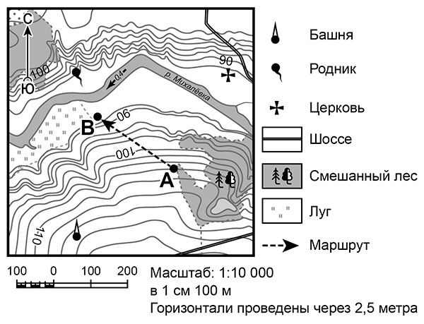

1. На каком берегу реки Михалёвки находится церковь? **Подчеркните** верный ответ.

**Ответ:** На правом / на левом

1. Определите, **в каком направлении** от церкви расположен родник.

Ответ: ____________________________

1. **Определите протяжённость маршрута А–В на местности в метрах с помощью масштаба карты. Для выполнения задания используйте линейку. Измерения проводите между центрами точек.**

Ответ: ____________________________ м.

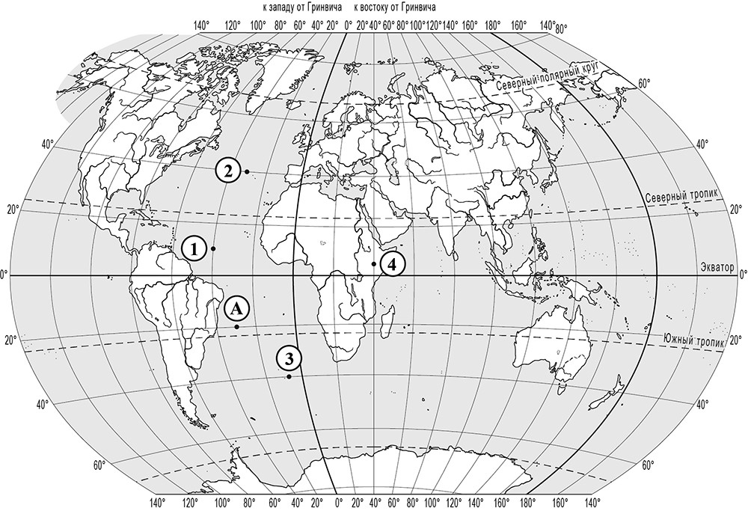

Определите

,

какая

из

точек

,

обозначенных

на

карте

цифрами

,

расположена

на

меридиане

40°

в

.

д

.

Запишите

цифру

,

которой

обозначена

эта

точка

.

**9**

|  |
| --- |
|  |

Ответ:

1. Определите географические координаты точки, обозначенной на карте буквой **А**.

Ответ: ____________________________

1. 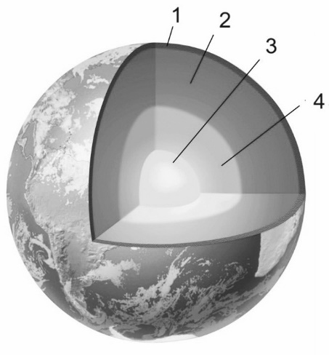Определите, какой цифрой на схеме внутреннего строения Земли обозначена мантия.

Запишите соответствующую цифру.

ОТВЕТ: ______